药物熔点仪的操作指南
药物熔点仪采用药典规定的毛细管作为样品管和液体传温方式，采用微机控制程序升温、工作可靠、控温精度高、测量准确、重现性好、操作简便，本仪器的设计符合中华人民共和国药典中关于熔点测定法中仪器用具与测定方法的规定和要求，也符合美、英、日等国药典对熔点测定的要求，可广泛应用于医药、化学试剂、香料、染料等行业的生产与科研中，测量有机结晶物质的熔点。
药物熔点仪的操作指南
一、仪器准备与样品处理
1. 样品制备
取待测药物样品适量，置于干燥洁净的瓷研钵中，用刮刀轻轻研碎成尽可能细密的粉末，确保样品颗粒均匀，避免结块现象。
若样品易分解或易脱水，需特别注意操作环境，避免样品在制备过程中发生性质变化。
2. 毛细管装样
选择清洁、干燥的熔点管(通常为内径约1mm、长60 - 70mm、一端封闭的毛细管)。
将熔点管的开口端垂直插入研碎的样品粉末中，使粉末进入管内。然后倒置熔点管，开口向上，从一根垂直的长玻璃管(约0.8米)顶端投入，使其自由落体至玻璃板上，重复此操作至少20次，使样品在熔点管内紧缩至3 - 4mm高度。
若同时测定两个样品进行比较，需确保两个样品的高度一致，以保证测量结果的可比性。
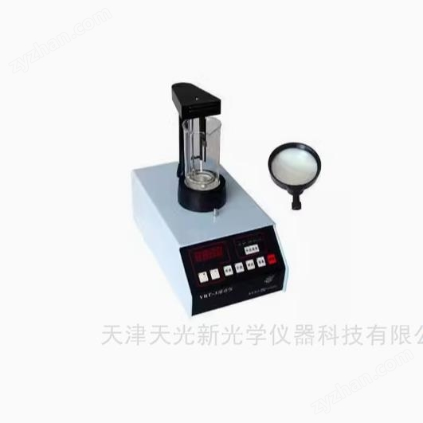

二、仪器操作步骤
1. 仪器启动与预热
将药物熔点仪放置在平稳、干燥的工作台上，确保周围无强磁场、强振动源以及腐蚀性气体。
开启电源开关，观察仪器状态。通过观察窗可看到照明灯亮，硅油被电机搅拌，显示屏会显示出当前的油浴温度，说明仪器已处于接通状态。
仪器需预热20分钟，使内部温度达到稳定状态，确保后续测量准确。
2. 设置起始温度与升温速率
通过起始温度拔盘输入所需要的起始温度。起始温度应低于待测物质的熔点(不大于280℃)，避免过高起始温度导致样品过早熔化。
根据线性升温速率推荐值(通常有多个档位可供选择)，结合样品特性确定合适的升温速率。对于未知熔点值的样品，可先用快速升温得到初步熔点范围，再通过精测确定准确熔点。
3. 样品插入与测定
预热完成后，将装有待测物质的毛细管从插入口中内的小孔中置入到油浴管中。插入及取出毛细管时必须小心谨慎，切勿折曲毛细管，以免影响测量结果。
将熔点管插入样品插座，保持3 - 5分钟，让样品与油浴充分接触，达到温度平衡。
按下“升温”键，仪器开始线性升温工作。此时，仪器面板会自动显示熔化曲线，便于观察样品熔化过程。
4. 初熔与终熔记录
通过观察窗密切关注毛细管内的样品的熔化过程。当样品开始出现初熔(即样品开始熔化的瞬间)，迅速按下“初熔”键，此时初熔存贮指示灯亮，说明初熔已被贮存。
当样品完全熔化，出现终熔时，按下终熔键，显示屏上的数字被保持不动，这个数值就是终熔值。
若在操作过程中发生误动，导致初熔或终熔读数错误，无法修改，只能重新进行测量。
5. 数据读取与重复测量
若要读出初熔值，按一下初熔读出键，显示屏上数字就是初熔值，但几秒后，显示屏上的数字又会自动转换到终熔值。这样可重复读出初熔和终熔数据。
如果需要重复测同种样品，按一下“置入”键，仪器自动进入起始温度设定，等温度平衡后，重复样品插入、升温、记录初熔与终熔的步骤。
若要测其他物质的熔点，可通过起始温度拔盘重新输入新的起始温度，然后按一下“置入”键，重复上述操作步骤。
三、测量后处理与注意事项
1. 仪器关机与清洁
测量结束后，谨慎取出测量完毕的毛细管，避免烫伤。
将仪器起始温度设置为30℃(或其他较低安全温度)，待仪器温度达到设置温度后，关闭电源开关。
清洁仪器表面和观察窗，保持仪器整洁。
2. 注意事项
在操作过程中，务必小心谨慎，避免折曲毛细管，防止样品泄漏或仪器损坏。
对于易分解或易脱水样品，要严格控制操作环境，确保样品在测定过程中性质稳定。
测量时，确保两次测定的初熔温度与终熔温度之平均值之差不大于1℃，以保证测量结果的准确性。若差值过大，需重新测定。
一般推荐先测量低熔点物质，后测高熔点物质，这样可避免高熔点物质残留对低熔点物质测量的影响。
如果仪器在使用过程中出现任何问题，如温度显示异常、升温速率不稳定等，应及时联系工程师进行维修，以免影响实验操作和测量结果。
四、温度计校正(可选)
若对测量精度要求高，可进行温度计校正。采用已知熔点的标准品与供试品同时测定，通过比较标准品的实际熔点与仪器显示熔点，对仪器进行误差校正。
校正时，需严格按照标准品的熔点测定方法操作，确保毛细管的内径、内容物的高度等参数符合要求，以提高校正的准确性。

